UBND HUYỆN CỦ CHI **ĐỀ KIỂM TRA CUỐI KÌ II**

**TRƯỜNG THCS THỊ TRẤN 2 MÔN: TOÁN 8 - NH: 2022 – 2023**

**Thời gian làm bài: 90 phút**

**ĐỀ THAM KHẢO**

*(Không kể thời gian phát đề)*

**Bài 1 (2,5đ):** Giải phương trình

1. 
2. 
3. 

**Bài 2 (2đ):** Giải các bất phương trình sau và biểu diễn tập nghiệm trên trục số

1. 
2. 

**Bài 3 (1đ):** Giá bán ban đầu của một chiếc TV là 25 000 000 đồng. Lần đầu siêu thị điện máy giảm giá 8%. Sau đó 1 tháng, siêu thị giảm giá một lần nữa nên giá của chiếc TV này chỉ còn lại là 20 700 000 đồng. Hỏi ở lần thứ 2 siêu thị đã giảm giá bao nhiêu phần trăm so với giá sau khi giảm lần đầu?

**Bài 4 (1đ):** Mẹ của An đem 12 tờ tiền loại 50 000 đồng và 200 000 đồng mua hàng tại một siêu thị hết tất cả 1 320 000 đồng và được thối lại 30 000 đồng. Hỏi có bao nhiêu tờ tiền 200 000 đồng và 50 000 đồng?

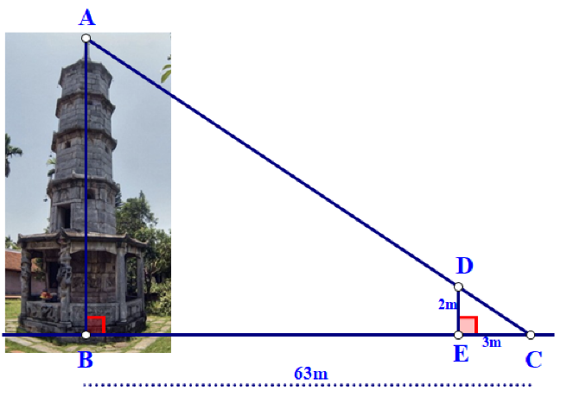

**Bài 5 (1đ):** Bóng của một tháp trên mặt đất có độ dài BC = 63 mét. Cùng thời điểm đó, một cây cột DE cao 2 mét cắm vuông góc với mặt đất có bóng dài 3 mét. Tính chiều cao của tháp?

**Bài 6 (2,5đ):**  Cho tam giác nhọn ABC () có các đường cao AD, BE cắt nhau tại H.

a/ Chứng minh:  và 

b/ Kẻ EK vuông góc với BC tại K. Chứng minh: 

c/ Kẻ DI vuông góc với AC tại I. Chứng minh: .

**Hết.**

**ĐÁP ÁN**

**Bài 1 (2,5đ):** **Giải các phương trình.**

|  |  |  |
| --- | --- | --- |
|  |  | |
|  | |  |

**Bài 2 (2đ):**

|  |  |
| --- | --- |
| Biểu diễn tập nghiệm : | Biểu diễn tập nghiệm : |

|  |  |
| --- | --- |
| **Bài 3 (1đ):**  Giá chiếc ti vi sau khi giảm 8% là :  25 000 000 . 92%  = 23 000 000 đồng.  Số tiền giảm giá ti vi so với lần 2 là :  23 000 000 – 20 700 000  = 2 300 000 đồng  Phần trăm siêu thi giảm giá ở lần 2 dành cho tivi là :  2 300 000 : 23 000 000 . 100%  = 10% | **Bài 4 (1đ):**  Gọi: x (tờ) là số tờ tiền loại 50 000 đồng  ( )  Số tờ tiền loại 200 000 đồng là 12 - x  Theo đề bài, ta có :    Vậy có 7 tờ tiền loại 50 000 đồng và 5 tờ tiền loại 200 000 đồng. |

**Bài 5 (1đ):**

|  |  |
| --- | --- |
|  | Vậy chiều cao của Tháp là 42m |

**Bài 6 (2,5đ):**

|  |  |
| --- | --- |
|  | 1. Chứng minh rằng và |
| 1. Chứng minh : | 1. Chứng minh : IK // AB |

|  |  |  |  |  |  |  |  |
| --- | --- | --- | --- | --- | --- | --- | --- |
| **A.KHUNG MA TRẬN ĐỀ KIỂM TRA CUỐI HỌC KÌ 2 TOÁN – LỚP 8** | | | | | | | |
| **TT** | **Chủ đề** | **Nội dung/Đơn vị kiến thức** | **Mức độ đánh giá** | | | | **Tổng % điểm** |
| **Nhận biết** | **Thông hiểu** | **Vận dụng** | **Vận dụng cao** |
| **1** | Phương trình  (10 tiết) | PT đưa về dạng  ax + b = 0 |  | 1 (0,75đ) |  |  | 25% |
| *PT tích* | 1 (0,75đ) |  |  |  |
| *PT chứa ẩn ở mẫu* |  |  |  | 1 (1đ) |
| **2** | Bất phương trình | *Liên hệ giữa thứ tự và phép cộng, phép nhân.*  *Hai quy tắc biến đổi bất phương trình* |  |  | 2 (2đ) |  | 20% |
| **3** | Toán thực tế | Bài toán tăng (giảm) giá |  |  | 1 (1đ) |  | 20% |
| Giải bài toán bằng cách lập PT (5 tiết) |  |  | 1 (1đ) |  |
| **3** | Định lý Talet (4 tiết) | *Tính chiều cao* |  |  | 1 (1đ) |  | 10% |
| **4** | Tam giác đồng dạng (13 tiết) | *Các trường hợp đồng dạng của 2 tam giác* | 1 (1đ) |  |  |  | 25% |
| *Chứng minh hệ thức dựa vào tỉ số đồng dạng* |  |  | 1 (1đ) |  |
| *Định lí Talet và định lí Talet đảo* |  |  |  | 1 (0,5đ) |
| **Tổng: Số câu**  **Điểm** | | | 2  1,75đ | 1  0,75đ | 6  6đ | 2  1,5đ | 11  10đ |
| **Tỉ lệ %** | | | 17,5% | 7,5% | 60% | 15% |  |
| **Tỉ lệ chung** | | | 35% | | 75% | |  |

**B. BẢN ĐẶC TẢ MA TRẬN ĐỀ KIỂM TRA CUỐI HỌC KÌ 2 TOÁN – LỚP 8**

|  |  |  |  |  |  |  |  |
| --- | --- | --- | --- | --- | --- | --- | --- |
| **TT** | **Chương/Chủ đề** | | **Mức độ đánh giá** | **Số câu hỏi theo mức độ nhận thức** | | | |
| **Nhận biết** | **Thông hiểu** | **Vận dụng** | **Vận dụng cao** |
| **ĐAI SỐ** | | | | | | | |
| 1 | ***Phương trình bậc nhất một ẩn*** | * *Phương trình đưa được về dạng ax + b = 0* * *Phương trình tích* * *Phương trình chứa ẩn ở mẫu* | ***Nhận biết:***  -Biết nhận dạng PT tích và cách giải  – Vận dụng qui tắc chuyển vế và nhân(chia) 2 vế cho cùng một số để tìm nghiệm của PT  ***Thông hiểu:***  – Biết biến đổi đưa về dạng phương trình ax + b = 0  ***Vận dụng cao:***  – Thực hiện các bước giải PT chứa ẩn ở mẫu | 1 | 1 |  | 1 |
| *Giải bài toán bằng cách lập PT* | ***Vận dụng:***  – Biết gọi ẩn là đại lượng chưa biết và biểu diễn 1 đại lượng bởi các đại lượng đã biết và ẩn  – Biết dựa vào dữ liệu đề cho để lập PT  – Biết giải PT và kết luận |  |  | 2 |  |
| **2** | **Bất phương trình** | Hai qui tắc biến đổi BPT | ***Vận dụng:***  -Biết áp dụng 2 quy tắc biến đổi phương trình  -Biểu diễn tập nghiệm trên trục số |  |  | 2 |  |
| **HÌNH HỌC** | | | | | | | |
| 2 | Tam giác đồng dạng | *Hệ quả và định lí Talet* | ***Vận dụng:***  *Thực hiện tính chiều cao của tháp dựa vào hệ quả và định lí Talet* |  |  | 1 |  |
| *Tam giác đồng dạng* | ***Nhận biết:***  – Biết vận dụng các trường hợp đồng dạng để chứng minh hai tam giác đồng dạng và suy ra hệ thức.  ***Vận dụng:***  -Biết dùng tích chất 2 góc cùng phụ với góc thứ 3 để suy ra 2 góc bằng nhau và c/m 2 tam giác đồng dạng, từ đó suy ra hệ thức. | 1 |  | 1 |  |
| *Hai tam giác đồng dạng* | ***Vận dụng cao:***  – Biết vận dụng định lý Talet và định lý đảo Talet để chứng minh 2 đường thẳng song song. |  |  |  | 1 |